关卡生成方案 V1.01

By Flyingpig

场景内所有的关卡都是通过LevelGenerator[TorchLight/Editor/LevelGenerator]生成的

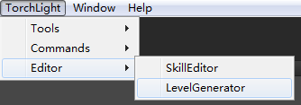

概念
- Dungeon 一个完整的关卡(目前只打算使用dungeons/main.data.txt来做)
- Starta 场景下的具体某个子场景(子场景包含入口以及出口), 在火炬之光中就是每一层的场景.
- SubScene 用于组成Starta, 一个Starta可能由一个或者多个SubScene拼接而成.

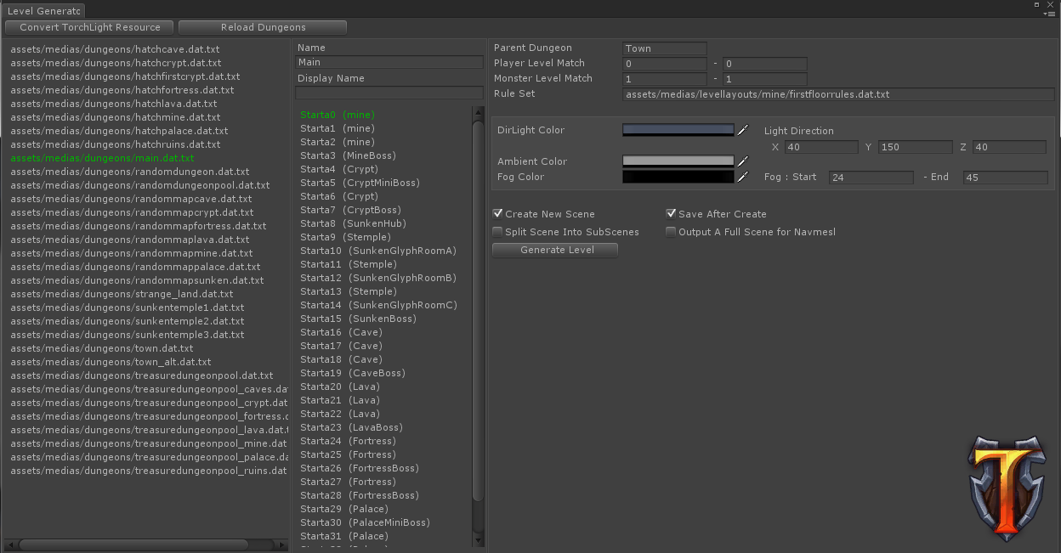

Convert TorchLight Resource : 用于将TorchLight原始数据文件到Unity版本使用的数据
(作为使用者不需用执行此操作, 如需使用从火炬之光编辑器中拷贝media\layouts目录到Asset\layouts方有效)

- assets\medias\layouts\*.layout --> assets\medias\levellayouts\*.layout.txt
精简关卡数据文件, 用于SubScene生成(场景配置文件)
- assets\medias\levelsets\levelset.layout --> assets\medias\levelsets\levelset.items.txt
精简levelset文件, 用于场景配置文件索引关卡模型文件
- assets\medias\layouts\*_rule.data --> assets\medias\layouts\*_rule.data.txt
精简关卡生成规则文件, 用于关卡生成(例如Starta有多少个SubScene)

Reload Dungeon : 刷新Dungeon列表

左侧为所有的Dungeon文件列表, 中间为当前选择的Dungeon所有的子关卡(Starta), 右侧围当前子关卡(Starta)的一些配置属性.

Create New Scene : 是否在生成新的子关卡的时候, 创建新的场景, 否则在当前场景添加
Save After Create : 是否在创建子关卡完毕后将其保存
Split Scene Into SubScenes : 是否将此子关卡以多个Subscenes的形式输出, 将所有的Subscenes合并起来构成一个完整的子关卡,
在这种情况下, 会额外输出一个完整的关卡用于NavMesh的创建. 否则只输出一个完整的场景.
Output A Full Scene for Navmesh : Split Scene Into SubScenes勾选则自动勾选

Generate Level : 生成关卡(每次都是随机生成)

1. 关卡制作流程:
以main/Starta1为例子进行阐述

- 确保所有选项(Create New Scene, Save After Create, Split Scene into subScenes)都勾选, 点击GenerateLevel生成关卡. 生成的新关卡保存在Assets/scenes/main/Starta1/目录下.
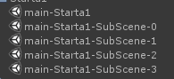
生成的场景如上图所示, 不带SubScene-N的场景为一个完整的场景, 它用来制作寻路以及小地图, 后缀为SubScene-N的场景为拆分开的场景, 为实际游戏中的场景.
    - Main-Starta1 这个场景用于制作寻路以及小地图, 具体流程位于文档后面
    - Main-Starta1-SubScene-N 此文件为完整场景的一部分, 将所有SubScene拼接起来就是一个完整的关卡.

- 对Main-Starta1-SubScene-N进行场景编辑, 优化不必要的模型, 调整光照, 烘焙Lightmap等, 让场景更漂亮

场景编辑不要编辑不带-SubScene-N后缀的场景文件

场景用到的小物件位于 TorchLight\assets\medias\levelsets\props
此目录下后缀为_props的文件夹为某种关卡风格的物件, 一般只用于某种关卡内. 当前关卡的风格可以再LevelGenerator中当前的关卡查到(括号内)

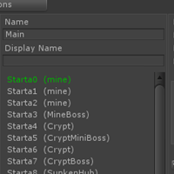

目前风格如下:
cave_props crypt_props fortress_props
lava_props mine_props palace_props
sunkentemple_props town_props

对于场景中的材质所用到的Shader, 所有的Shader都要使用TorchLight层级下的Shader
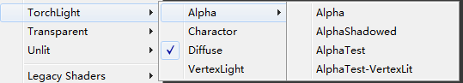

非透明物体使用Diffuse, 需要接受阴影的半透明使用AlphaShadowed, 镂空使用AlphaTest

每个-SubScene-N场景的平行光参数, 环境色参数都必须相同!!!!!!用于Lightmap.

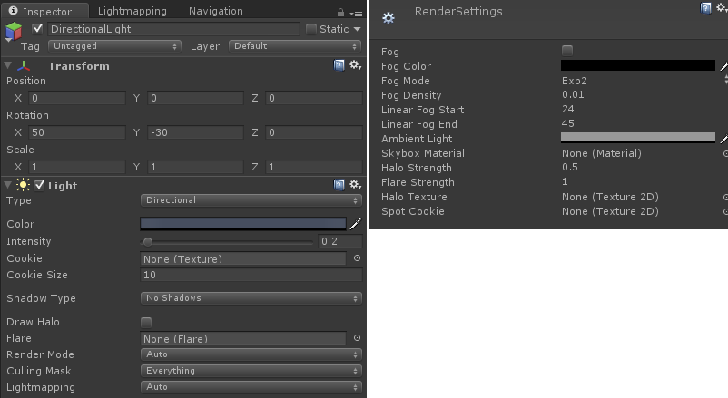

关卡编辑完成后, 以及Lightmap之后需要将非-SubScene-0场景中的平行光Disable.

- 关卡测试,

如需要对整个关卡(完整的)进行查看效果, 可以打开Scenes/Test/SceneTestLoad这个场景进行测试
选择TestSceneLoader这个物体, 然后修改Scene to Load参数为你要测试场景的第一个名称.

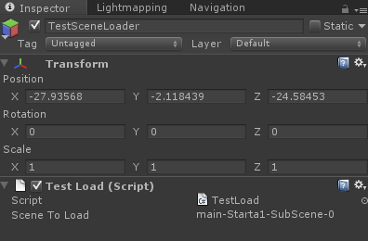

还需要打开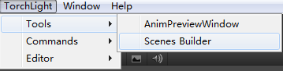 Scenes Builder 工具. 进行一些设置

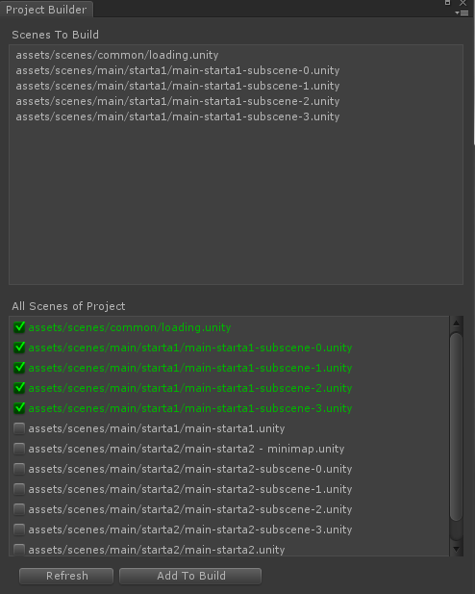
选择你要测试的场景所有的SubScene-N, 以及loading.unity这个场景, 然后AddToBuild. 即可执行测试.

2. 导航网格制作流程

3. 小地图制作流程

4. 关卡优化

